Отчет
По итогам реализации программы Интел «Путь к Успеху» в 2011 году в Воронежской области.
Отчет
По итогам 2011 года
Региональный координатор программы в Воронежской области Дендебер И.А.

В первом полугодии 2011 года в Воронежской области по программе Интел «Путь к Успеху» работало 17 школ, 26 площадок в 7 районах области и города Воронежа.
За отчетный промежуток времени прошло курс обучения по курсу «технологии и местное сообщество» 451 человек, курсу «технологии и профессия» 56 человек и курсу «Технологии и бизнес» 25 человек. Итого, за первое полугодие курс обучения по трем программам прошло 532 человека.
В период работы летних школьных лагерей отчеты прислали три площадки: Аннинский лицей, Ольховатская СОШ, МОУ СОШ №34, г. Воронежа. За июнь и июль 2011 года в летних школьных лагерях по программе «Технологии и местное сообщество» прошло курс обучения 173 человека.
Во втором полугодии 2011 года в Воронежской области по программе Интел «Путь к Успеху» работало 18 школ, 37 площадок в 7 районах области и города Воронежа.
За отчетный промежуток времени проходит курс обучения по курсу «технологии и местное сообщество» 608 человек, курсу «технологии и профессия» 283 человек и курсу «Технологии и бизнес» 146 человек. Итого, во втором полугодии в программе участвует 1037 человек.

Кроме работы по указанным программам преподаватели и учащиеся участвовали в различных конкурсах регионального и федерального уровней, участвовали в различных конференциях и результаты деятельности программы отражались в различных научных сборниках.
Одним из значимых достижений реализации программы Интел «Путь к Успеху» в отчетном году, можно считать привлечение к деятельности программы, проводимым конкурсам в рамках программы Общественной палаты Воронежской области, Всероссийского педагогического собрания (Воронежский филиал), Департамента образования, науки и молодежной политике региона.
Основные мероприятия, проведенные в течении 2011 года отражены в таблице 1.

Таблица 1.
Основные мероприятия, проведенные в рамках реализации программы Интиел «Путь к Успеху» в 2011 году
№ п\п | Название мероприятия | Результаты реализации отражены на следующих сайтах
1. | Создан сайт программы в регионе | http://anotdobr.narod.ru/
2. | Разработана модель реализации программы в регионе | Модель представлена в различных точках: на сайте программы в области: http://anotdobr.narod.ru/, на сайте Галактики (ведет Чайка)
3. | Организован фото-клуб «Сквозь призму объектива» | Ссылка на страницу: http://vkontakte.ru/club24642559
4. | Разработан и апробирован курс «Профессия фотограф», в рамках курса «Технологии и профессия» | Дендебер И.А., Н.И. Васильева (МОУ СОШ №34, городской округ г. Воронеж) и Е.В. Извекова (МОУ Аннинский лицей, Аннинский муниципальный район). Приложение 3. Дендебер И.А., Дендебер А.И., Сысарева Н. Краткий курс лекционно-практических занятий / И.А. Дендебер, А.И.. Дендебер, Н.В. Сысарева. – Воронеж: ВГПУ, 2011. – 64 с.
5. | Выпущен межрегиональный сборник статей, отражающих реализацию программы в регионе. | И.А.Дендебер,ВОИПКиПРО,г.Воронеж, Вопросы адаптации в организации развивающей образовательной среды в школьном доп. образовании (на примере реализации развивающей образовательной программы учимся с Интел «Путь к успеху»). Психолого-педагогическое сопровождение инноваций в системе образования: теория и практика : научно-методический сборник. Выпуск 5 / [И.А. Дендебер (отв. ред.)]. – Воронеж : ВГПУ, 2011. – 352 с.  О.И. Трубникова, Е.А. Ююкина, МОУ СОШ №34, городской округ г. Воронеж.. Приемы и методические наработки по организации развивающей образовательной среды в школе на примере реализации развивающей образовательной программы учимся с Интел «Путь к успеху». »). Психолого-педагогическое сопровождение инноваций в системе образования: теория и практика : научно-методический сборник. Выпуск 5 / [И.А. Дендебер (отв. ред.)]. – Воронеж : ВГПУ, 2011. – 352 с.
6. | Проведен межрегиональный конкурс проектов «Творчество в программе Интел» | http://anotdobr.narod.ru/
7. | Проведен межрегиональный конкурс «Визуальный ряд…» | http://anotdobr.narod.ru/
8. | Участие в конкурсе координаторов | Информация для конкурса координаторов находится на странице сайта: http://anotdobr.narod.ru/, а так же на сайте Галактики (ведет Чайка).
9. | Участие учащихся и учителей в ведущих конкурсах программы | http://anotdobr.narod.ru/  Тема: «Образование вне стен классной комнаты» по созданию образовательной среды «1 ученик: 1 компьютер», ссылка на страницу в Галактике (номер участника 109)  http://edugalaxy.intel.ru/index.php?act=eoc2011&CODE=app_list,  Конкурсы: «На фоне будущего», «Фотография в создании учебного проекта»,  конкурсах, проводимых Оренбургской областью.
10. | В настоящее время проводятся два региональных конкурса:  - «Бизнес и человек», в рамках реализации курса «Технологии и бизнес»;  - Фото-конкурс, состоящий из 3-х номинаций: «Унылая пора, очей очарование», «Первый снег», «Сказки детства».  Результаты будут подведены 25-го декабря. | http://anotdobr.narod.ru/  Все фотографии представленные на фото-конкурсе расположены на сайте фото-клуба, проходят общее обсуждение.  http://vkontakte.ru/club24642559
11. | Открытые мероприятия, в рамках проведения курсов повышения квалификации работников образования (Академия народного хозяйства и Государственной службы» при Президенте Российской Федерации, а так же ВОИПКиПРО). | E-mail: shkola34-vrn@eandex.ru  http://anotdobr.narod.ru/

Проблемы реализации программы в регионе:
- Финансирование учителей, работающих по программе Интел «Путь к Успеху». В основном это делается в рамках кружковой и факультативной работы, а так же из стимулирующего фонда оплаты труда школы, а он, как правило, ограничен.
- Качество работы школ и учителей, реализующих программу. Как правило, продуктивность реализации программы выше в тех школах, где программу реализуют двое и более учителей.
- Финансирование конкурсов областного и межрегионального уровней.
- Расширение количества школ, реализующих программу.
Перспективы развития программы в регионе:
- Привлечение Общественной палаты области, Регионального отделения Всероссийского педагогического собрания, Департамента образования, науки и молодежной политики области позволяют надеяться как на прямую поддержку программы в регионе, так и на финансирование конкурсов, проводимых в рамках программы, что в свою очередь, привлекает как дтетей, так и родителей и учителей.
- Увеличение количества учителей реализующих программу в рамках отдельно взятого учреждения, что позволит (и это показывает практика реализации программы в регионе) повысить качество их работы.
- Продолжить организацию различных конкурсов, фестивалей как на региональном, так и на межрегиональном уровнях.
- Продолжить диссеминацию опыта реализации программы, участвуя в работе семинаров, конференций, научно-методических сборниках, СМИ и т.д.
- Расширять реализацию всех трех курсов программы: «Технологии и местное сообщество», «Технологии и профессия», «Технологии и бизнес».
- Продолжить подготовку пед состава, школ региона, к реализации программы в регионе.

Некоторые примеры реализации программы в регионе:

Интервью с Фроловым Валерием Сергеевичем, главой администрации Айдаровского сельского поселения. Проводили:Желудкова Татьяна, Чеботарева Мария

- Здравствуйте,Николай Валерьевич! Мы –представители историко-краеведческого общества «Былина» и программы Интел «Путь к Успеху» начали работу по социальному проекту «Урок». Мы хотим начать обучать пенсионеров нашего поселка компьютерной грамотности. Как Вы к этому относитесь?
-Здравствуйте! Отношусь к этому замечательно!
-Может,Вы могли бы нам что-то посоветовать?
-Мне хотелось бы ,чтобы одним из направлений вашей работы была бы учеба работе на компьютере не только в школе, но и дома.
-Мы последуем Вашему совету. Но нам нужна Ваша помощь. Не могли бы Вы дать нам на время ноут бук именно для занятий на дому с теми пенсионерами, у которых нет компьютера?
-Хорошо . Мы вам поможем.
-Огромное спасибо! До свидания! -До свидания! Всегда рад вас видеть!
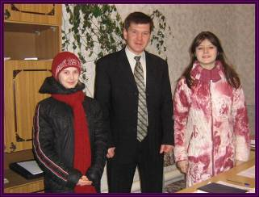

Идут занятия по проекту «Урок»: 1 группа.
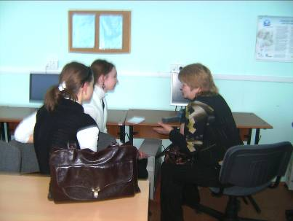

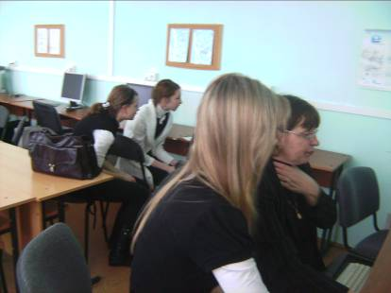

В период с 17 сентября 2010 - 25 мая 2011 в МОУ Рамонской СОШ №2 стартовал социальный проект «Урок» по обучению пенсионеров компьютерной грамотности. Кол-во участников - учеников:15 человек. Кол-во обучающихся – учителей -10 человек Руководитель проекта – учитель истории И. А. Гаджиева, Тьютер программы Интел «Путь к Успеху» Шепеленко Т.А.

Идея такого социального проекта возникла не случайно. 4 года назад наша школа стала одной из школ в Рамонском районе, которая стала работать по реализации программы «Учимся с Intel. Путь к успеху.» под руководством И. А. Дендебер. Учащиеся 10 класса, которые были первыми учениками, посещавшими занятия Intel, и стали инициаторами данного проекта. У каждого из учащихся были сформированы группы по уровню сложности. Они без труда обучали пенсионеров основам компьютерной грамотности и даже составляли с ними мини – проекты. Обучение закончилось зачетом, по итогам которого «ученики» – пенсионеры 25 мая 2011 года на торжественной линейке получили сертификаты, о прохождении курса обучения по инновационной программе Intel «Путь к успеху».

В марте 2011 года проект «Урок» занял 1 место в областном конкурсе социальных проектов «Гражданин Воронежского края – гражданин России» в номинации «Толерантность. От поколения к поколению» Материалы конкурса отправлены на всероссийский конкурс социальных проектов.

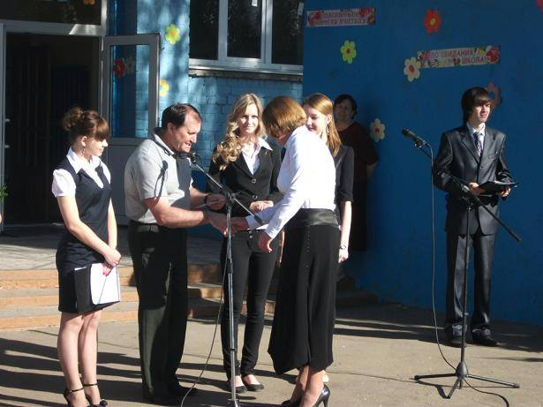

Отзывы обученных:
Дорогие ребята!
Спасибо огромное! Очень понравилось!
Шуваева Н.Г.

Особое спасибо Сотышевой Леночке!
Россихина Т.И.

Надеюсь еще поучиться и разбираться в компьютере лучше внучки…
Шульгина В.А.

Ребята такие молодцы, что о нас вспомнили! Спасибо Вам большое!
Шилова Т.Н.

Теперь есть чем заняться! Я недавно нашла своих одноклассников. Буду переписываться!
Останкова Н.В.

Сейчас сканирую старые фотографии и создаю свой альбом…
Кретинина А.Т.
В июне 2011 года на сегодняшний день обучено 90 учащихся. Из них 49 девочек и 41 мальчик. Реализуется два проекта: «Гербарий» и Социальный проект «Г А Л Е Р Е Я» (оформление интерьера школы).
В июне 2011 года проходит межрегиональный конкурс «Творчество в программе Intel® «Путь к Успеху». На сегодняшний день (16.06.2011) в конкурсе представлены 12 разработок как учителей, так и учащихся учителей и учащихся Воронежской и Курской областей.

.

